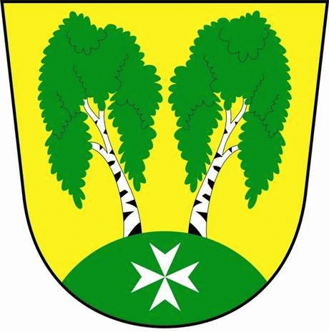
MČ Praha - Březiněves

U Parku 140/3, 182 00 Praha 8

Program zasedání Zastupitelstva MČ Praha – Březiněves
Číslo: 16
Datum 28.12.2015

S V O L Á V Á M

zasedání Zastupitelstva MČ Praha – Březiněves

na den 6.1.2016

od 17:30 hod. do kanceláře starosty

Program:

- Úprava rozpočtu na rok 2015 – neinvestiční účelová dotace ve výši 3 MIO Kč na vybavení MŠ Březiněves.
- Zvýšení rozpočtu na rok 2015 – neinvestiční účelová dotace ve výši 147.800,-Kč – příspěvek na činnost JSDH Březiněves.
- Úprava rozpočtu 2015 – Březiněves účelová neinvestiční dotace– odvod z loterií 3Q, ve výši 93.000,-Kč určená na podporu činností nestátních neziskových organizací, sport, kulturu, školství, zdravotnictví a sociální oblast.
- Zvýšení rozpočtu na rok 2015 – účelová investiční dotace ze státního rozpočtu z MŠMT ve výši 15 MIO Kč na financování akce: Přístavba mateřské školy MČ Praha – Březiněves.
- Úpravy rozpočtu 12/2015.
- Záměr uzavření smlouvy o zřízení věcného břemene č. VV/G33/10742/1530288 s firmou: PREdistribuce, a.s. se sídlem Praha 5, Svornosti 3199/19a.
- Dodatek č. 1 smlouvy o spolupráci a uzavření budoucí smlouvy kupní č. 618/20174/OOBCH s Pražská plynárenská Distribuce, a.s. člen koncernu Pražská plynárenská a.s., U Plynárny 500, Praha 4.
- Žádost o vyjádření k demolici rodinného domu, Praha – Březiněves, parc. č. 77, k.ú. Březiněves.
- Kritéria pro výplatu příspěvků na pobyty dětí s TP v MČ Praha – Březiněves v roce 2016.
- Různé.

Ing. Jiří Haramul
starosta MČ Praha – Březiněves

